Practica Semana 1 – Introducción a Verilog

1. Información general
Curso: Diseño Digital con FPGA
Práctica #1: Introducción a Verilog
Jordy Hernández Vargas
Fecha: 20-01-2026

2. Descripción del diseño
Diagrama del Circuito:
Descripción: El circuito de la S1 únicamente se encarga de reasignar el valor recibido.
Bloques principales del diseño:
Señales de entrada A, señal de salida Y.
Entradas y salidas:
Entradas: A, Salida: Y.

3. Estrategia de verificación (testbench)
Tipo de verificación realizada:
Se aplicaron estímulos manuales a la entrada de A cada 10ns durante 100ns
Señales observadas en GTKWave:

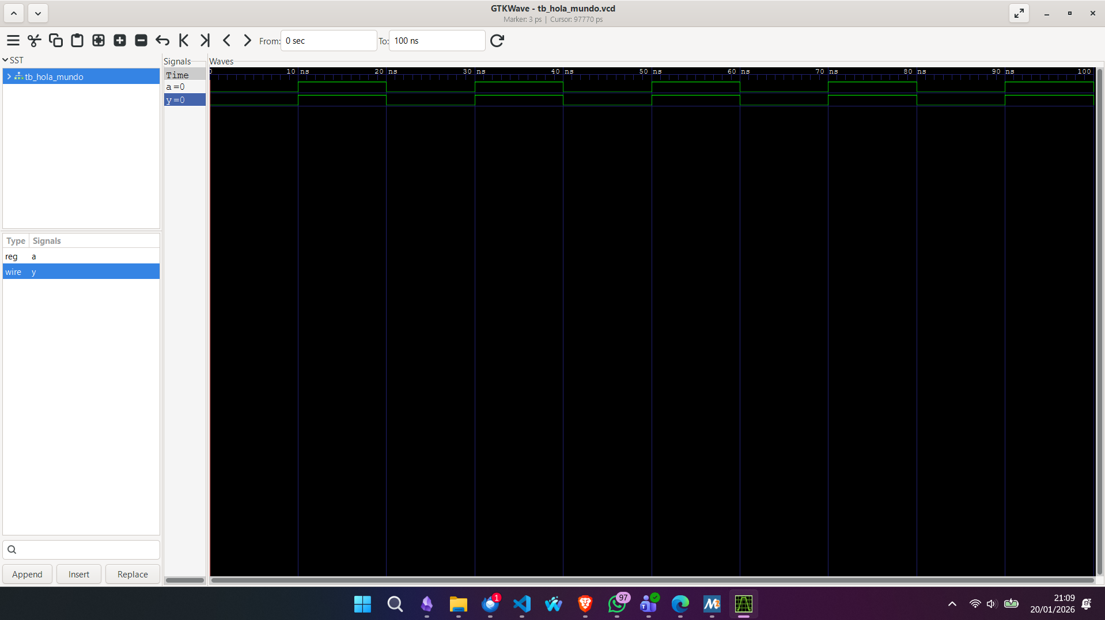
Criterio de correcto funcionamiento:
Ejemplo: La salida Y es igual a 1 únicamente cuando A = 1.

4. Problemas encontrados y solución

Problema Identificado | Causa Raíz | Solución Aplicada
Desconocimiento sobre como posicionarse en el directorio de trabajo | Faltan de familiaridad con el entorno | Se busca información al respecto

5. Resultados de simulación
Gráficas de señales
Descripción del resultado observado:
La salida Y sigue el comportamiento esperado, al reflejar el impulso enviado cada 10ns.

6. Discusión de Resultados
El test bench fue efectivo tal y como se observa en las gráficas del apartado anterior, mediante la señal de A.

7. Autoevaluación rápida
El diseño cumple el objetivo planteado ( x )
El testbench cubre los casos principales ( x )
El problema principal fue comprendido y solucionado ( x )
El resultado fue validado visualmente ( x )

Repositorio de GitHub con la información de la S1:
https://github.com/JordyV23/init-FPGA/tree/main/S1-hola-mundo

